Trening mózgu: ćwiczenia na dobra pamięć.
Zaprezentowane ćwiczenia opracowane zostały na potrzeby kampanii "Rozwiązanie na zapominanie".
Ćwiczenie 1.Policz wszystkie prostokąty
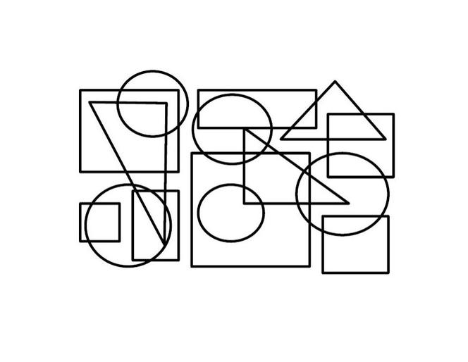
Ćwiczenie 2. Popatrz na obrazek i spróbuj go przerysować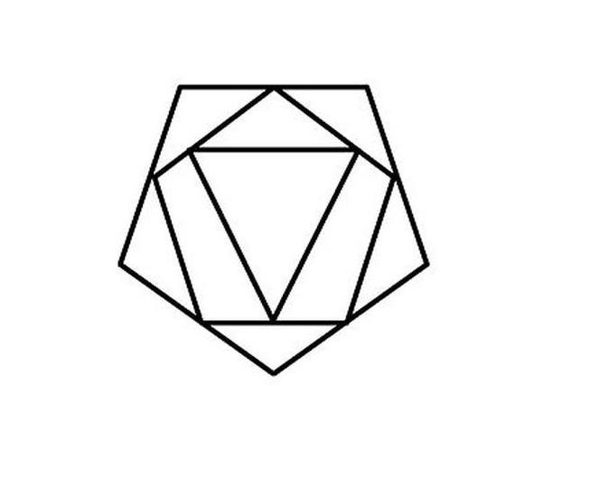
Ćwiczenie 3.
Z podanych poniżej liter ułóż nazwy zawodów:
ODGRNOIK  ARLZEK  RZKEJAOL  MYNARZRA  KATWOAD  MENIKCHA  KARZPIE | Ogrodnik  .........  .........  .........  .........  .........  ......... | AFTOFOGR  IKGRNÓ  OLIPANTCJ  IKTWONRA  KICAEOWR  HYLIKAUDR  GARZESTRZMI | .........  .........  .........  .........  .........  ..........

